Il conferimento di incarico di docenza si genera automaticamente dal portale ERMIONE; l’ufficio formazione provvede ad inviarlo al docente che dovrà sottoscriverlo prima dell’inizio dell’evento formativo. Si riporta di seguito, a titolo di esempio, lo screen shot del portale e il modello di lettera di conferimento incarico di Docente.

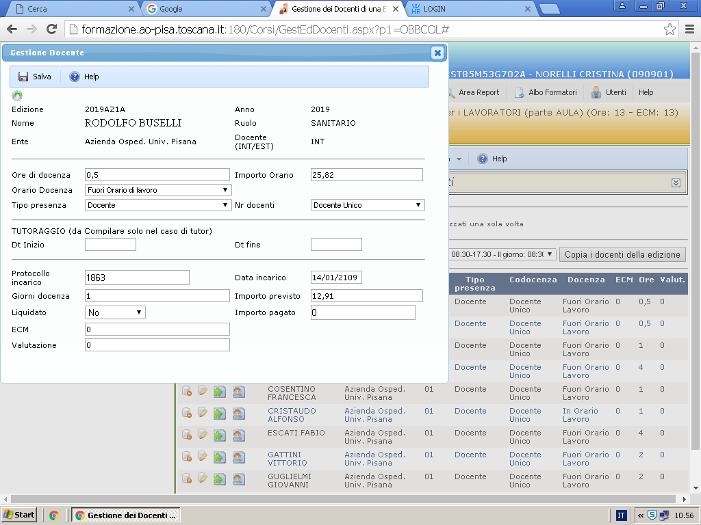

Protocollo n. …. del ……………………
Al Dott./Sig,
Azienda Osped. Univ. Pisana

Conferimento incarico di Docente e modalità di liquidazione compenso nell'evento formativo aziendale dal titolo "…..”

Facendo seguito agli accordi intercorsi con il responsabile scientifico, in considerazione delle competenze professionali e didattiche comprovate dal Suo curriculum, Le conferiamo l'incarico di Docente nell’evento indicato in oggetto secondo il programma precedentemente concordato nei contenuti e nei tempi per le seguenti edizioni:
- 2019AZ2D dal 16/04/2019 al 17/04/2019- Orario 08.30-17.30 - Sede Aula M4 - Edificio 30C, II piano - Nr. Ore 16
- 2019AZ2B dal 26/02/2019 al 27/02/2019 - Orario 08.30-17.30 - Sede Aula M4 - Edificio 30C, II piano - Nr. Ore 16
- 2019AZ2C dal 12/03/2019 al 13/03/2019 - Orario 08.30-17.30 - Sede Aula M4 - Edificio 30C, II piano - Nr. Ore 16
per una una durata complessiva di ore XXX.
Se dipendente del SSN per l’attività di docenza il compenso sarà determinato secondo le tariffe previste dall’art. 29, comma 17, del Contratto Collettivo Nazionale di lavoro Comparto Sanità 1998-2001.
In tutti gli altri casi il compenso per l’attività di docenza sarà determinato secondo le tariffe previste dal Decreto del Ministero della sanità del 1° Febbraio 2000.
Per la liquidazione delle ore di docenza effettuate dal personale dell’ SSN in/fuori orario di lavoro farà fede la rilevazione della presenza mediante apposizione della firma sull’apposito modulo.
Per la liquidazione del compenso sarà in ogni caso necessario compilare il modulo di liquidazione docenza disponibile anche sul sito http://www.ao-pisa.toscana.it.
Eventuali rimborsi spese saranno corrisposti al termine dell’attività formativa previa presentazione in originale all’UO Politiche e Gestione delle Risorse Umane di questa Azienda della relativa documentazione fiscale (ticket autostrada, treno, autobus, fatture/ricevute fiscali pasti).
Le chiediamo di predisporre n° ____ domande, per la verifica finale di apprendimento (con le risposte esatte per ciascun quesito), da inviare all’operatore del Settore Formazione della UO Politiche e Gestione delle Risorse Umane o di comunicare al medesimo lo strumento di valutazione alternativo che ritiene opportuno utilizzare concordato con il Referente Scientifico.
Ai fini del perfezionamento dell’incarico è indispensabile che ci restituisca firmata, via mail, la presente lettera.
Con l’accettazione dell’incarico, ai sensi del D.Lgs 33/2013, Lei autorizza espressamente la pubblicazione delle informazioni relative all’incarico, del curriculum e della dichiarazione di assenza di conflitto di interesse sul sito web dell’Azienda nella pagina 'Amministrazione Trasparente', ai sensi dell'art 15 D.Lgs. n. 33/2013 “Riordino della disciplina riguardante gli obblighi di pubblicità,trasparenza e diffusione di informazioni da parte delle pubbliche amministrazioni”; ed acconsente inoltre all’utilizzo dei propri dati e delle informazioni ivi contenute ai sensi del D.Lgs. n. 196 del 30/06/2003 (Codice in materia di protezione dei dati personali) e dell'art. 13 del Regolamento U.E. GDPR 2016/679, limitatamente alle finalità legate allo svolgimento della prestazione oggetto dell’incarico.
Per eventuali chiarimenti può rivolgersi alla UO Politiche e Gestione delle Risorse Umane: tel. 050/993837-3833-3829-3830-3832-6232-3835 fax 050 993831 oppure: eventiformazione@ao-pisa.toscana.it
Nel ringraziare per la preziosa collaborazione si porgono distinti saluti.

data, ___/____/____
Firma del responsabile IFO Formazione del Personale
Dott.ssa Marzia Raffaelli

Accettazione dell’incarico
Io sottoscritto/a ……………………………………….. ……..accetto l’incarico secondo le indicazioni sopra riportate.

Data:____________ Firma__________________________________

Ai sensi dell'art. 3 del D.Lgs n. 39/1993, l'apposizione di firma autografa sul presente documento, prodotto dal sistema automatizzazato aziendale, è sostituita dall'indicazione a stampa del nominativo del soggetto responsabile.

